民进中央参政议政特邀研究员
五年工作总结

民进十大之后，民进中央新一届领导集体根据形势的发展和时代的要求，提出了“有思有行、集智聚力、顺势而为、开拓创新”的工作思路。在民进中央主要领导同志的亲自关怀、具体指导下，新一届民进中央各专门委员会和参政议政特邀研究员队伍在2008年开局伊始即宣告成立。五年来，本届参政议政特邀研究员队伍（以下简称“特邀研究员队伍”）广泛参与了民进中央各类参政议政会议和活动，处处为民进更好地履行参政议政职能贡献智慧和力量，发挥了会内外专家优势互补的独特作用，取得了实效，获得了赞誉。
一、本届参政议政特邀研究员队伍的主要特点
研究员队伍由来自会内外各个专业研究领域的专家、学者共28人组成（会内成员22人，会外成员——民进之友6人）。其中有教育领域5人、文化艺术领域5人、出版界2人、科技医卫领域4人、经济领域5人、社会法制领域7人。
研究员队伍的特点之一是兼容会内会外人才，这在民进中央参政议政骨干队伍中，是绝无仅有的。特点之二是地位超脱、气氛宽松（“头脑风暴”），与民进中央各专门委员会相比，没有“参政议政工作机构”的定位和工作规则的限制。特点之三是成员层次高、身份特殊，身份既有卸任的和在任的全国政协委员、国务院参事，也有会外知名的经济学家、政治学者；既有有在政府和司法部门担任实职的同志，也有覆盖民进参政议政主要领域的专家学者，还有从民进领导岗位上退下来具有丰富参政议政工作经验的老同志。
二、本届参政议政特邀研究员队伍参与民进中央参政议政工作的主要情况
（一）参加民进中央的历次参政议政务虚会
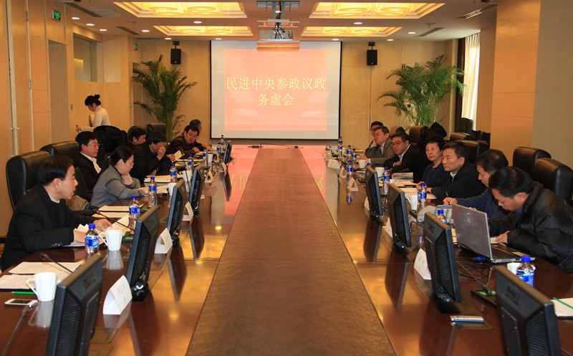
民进中央新一届领导集体在推动参政议政工作中，采取了虚实结合、长短结合、内外结合的工作方法：既重视围绕党和政府中心工作和改革发展的大局来开展参政议政工作，提出拾遗补缺、见微知著的建设性和可操作性意见建议，也重视从经济社会发展的大局、趋势和国内外环境的变化出发，从战略和前瞻的角度提出意见和建议；既重视当前的参政议政、建言献策取得成效，也重视长期的参政议政理论基础、工作机制和工作规划等长线任务的推动；既重视民进内部上下联动，也重视民进内外的横向联合。连续四年举行的民进中央参政议政务虚会，就高度集中地体现了“三个结合”——2009至2012年在京举行的参政议政务虚会魏津生、虞音、胡乐明、汤敏、权衡、蒋德海、邓正来等同志参加，并就应对全球金融危机、实现经济转型发展、保障和改善民生、推进社会主义民主政治建设、高等教育健康发展等重大问题献计出力，就民进参政议政工作提出宝贵意见建议。
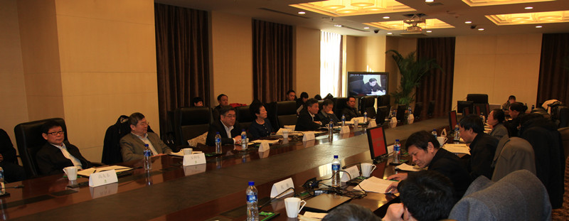
（二）参加民进中央的各种调研活动
研究员队伍参与了民进中央及部分专门委员会的调研活动。尤为突出的是，2010年民进中央在浙江省开展“完善制度环境，推进中华文化走出去”的年度专题考察，邓正来同志应邀参加了实地调研，作为专家组4名成员之一，发挥了重要作用；2012年民进中央在山东省开展“加强管理创新，推进社会建设”的年度专题考察，权衡同志应邀参加了实地调研，并为后期成果转化工作作出了突出贡献。
（三）参加民进中央参政议政选题会、选稿会和推稿会
民进中央主要领导高度重视参政议政选题和成果的质量，身体力行带头研究、民主决策、组织推稿，如每年的12月开始到“两会”召开前夕，民进中央约有3到5次集中开展的提案选题及推稿会，魏津生、虞音等特邀研究员几乎从未缺席，并做了大量实际工作。
（四）支持民进中央参政议政重要活动
2009年金融危机全球肆虐之际，民进中央主要领导在全国经济工作会议召开之前举行的高层协商座谈会上的发言，得到了特邀研究员汤敏的专业支持；2010年，在《国家教育发展改革规划刚要》制定过程中，史朝、臧铁军等特邀研究员提供了大量的专家意见，臧铁军同志并在民进中央重点调研课题“高考制度改革”研究过程中发挥了骨干专家作用；特邀研究员朱旭东在过去五届民进中央与北京师范大学等有关单位联合主办的“中国教师发展论坛”组织和筹办工作中，就论坛专题（议题）设计、专家邀请和文稿组织等方面，都发挥了十分重要的专业作用；特邀研究员陈守义先后两次应邀出席民进中央参政议政工作年会，并在大会上传经送宝、培养新人，作出了独特贡献。
（五）参与民进中央反映社情民意信息工作
本届特邀研究员队伍中的民进成员邓伟志、陈守义、蒋德海、邓宏乾、李稚田、肖永亮等同志，通过民进中央反映社情民意信息渠道，提供了一批重要的十分有价值的意见和建议（篇幅所限，无法一一列出，有详尽目录档案可调阅）。
三、参政议政特邀研究员工作思考
本届参政议政特邀研究员的工作成绩值得肯定，各位专家学者做出的积极贡献和不懈努力值得铭记，这支特殊队伍的专业优势、无私奉献精神值得发扬，宽松和谐、交流碰撞的研究氛围值得维护。但也要实事求是地正视工作中存在的不足，努力改进工作、创造条件、完善机制、加强服务，把民进中央这支特殊的参政议政骨干专家“队伍建设好、作用发挥好、感情维系好”，为民进中央更好地履行参政议政职能作出独特的贡献。
（一）参政议政特邀研究员工作中的困难和不足
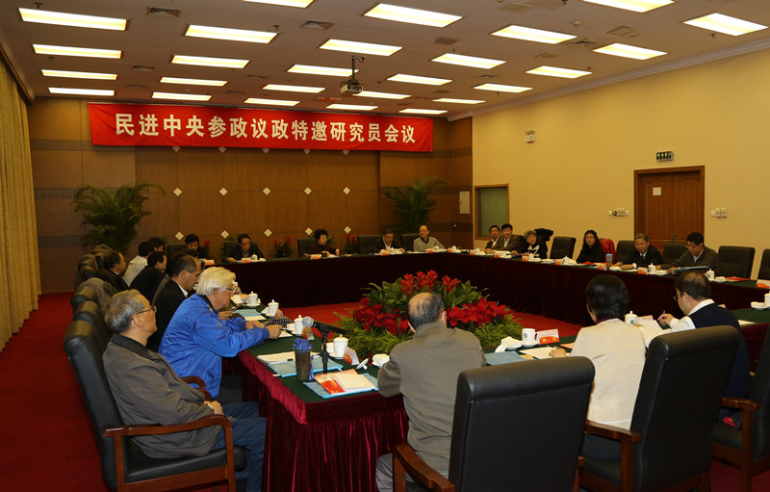
1、队伍比较松散。特邀研究员队伍比较特殊的是兼职、松散、超脱、宽泛，这也使得相互间的联系包括工作部门处于较散漫、无规划、缺计划的状态，没有面向研究员队伍的具体工作要求，研究员队伍根据参政议政工作的具体需要随机参与活动，尚未能充分发挥研究员队伍整体的潜能，也未能在参政议政工作中发挥支撑性作用。这与研究院队伍的定位模糊有关，与工作部门联系服务不到位有关。
2、结构还不合理。教育文化出版“老阵地”力量不强，经济科技社会法制以及人资环等“新领域”覆盖不足；会内外比例失调，会内成员比例占多数，会外成员比例不足，京内与京外特邀研究员比例不合理，均影响了研究院队伍发挥更大效应。
3、机制需要完善。与民进中央专门委员会工作机构相对比有差距，如要有成文的工作简则，定期召开全体会议，建立相对稳定的沟通联络机制等等。
4、参政议政研究不够。特邀研究员个人大多是高层次专家学者，在本职工作中具备很强的研究能力，但专门支持民进中央参政议政的课题方向研究、工作规划，尚不具备基础和系统全面（了解党派、使用渠道、学习培训等）。
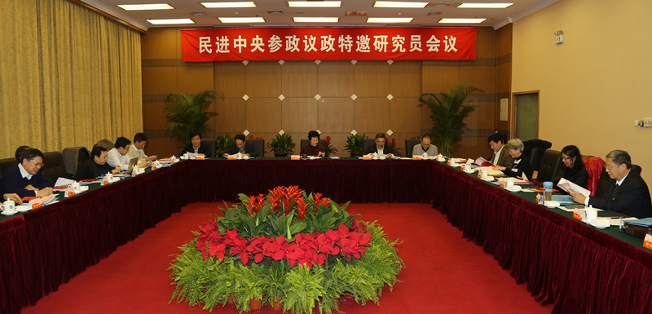
（二）改进参政议政特邀研究员工作的几点设想
1、突出研究员队伍的“特邀”特色
加大京外及会外的成员比例，广纳政治、经济、文化、社会各个领域的高端特色人才，明确定位和选聘标准，以使参政议政特邀研究员队伍明显区别于各专门委员会。
2、壮大特邀研究员队伍
通过整合人才资源，迅速壮大特邀研究员队伍，务必使其能够站在全局性、战略性、前瞻性的参政议政层面上，对民进中央发挥参政党职能提供系统的支撑作用。
3、建立特邀研究员工作机制
在进一步明确特邀研究员队伍功能定位的基础上，制定工作简则，明确目标、发展方向、工作方式方法，落实保障措施，加强日常沟通联络，更好地开展服务。
4、加强参政议政课题研究
一是民进中央定期不定期地发布参政议政领域的研究课题（来自中共中央、国务院、全国政协，中央统战部、国家有关部门等），主要是全局性、战略性、前瞻性的课题；二是特邀研究员队伍提出参政议政研究选题参考（专题考察大调研课题、高层协商关注课题等等）。

